I Congreso Internacional de Ciencias Sociales y Humanidades
VIII Encuentro Interdisciplinario de Ciencias Sociales y Humanas del CIFFyH

Ávila, Emanuel; Haidar Martínez, José; Palladino, Lucas
DNI: 33.371.391; 18.886.813; 32.372.271
ema_under_lp@hotmail.com; jjhaidar@hotmail.com; zpalladino@hotmail.com
Departamento de Geografía/UNC; Departamento de Geografía/UNC; Becario de CONICET/UNC
Eje temático 9. Conflictos sociales, acciones colectivas y territorialidades
Palabras claves: lugar, políticas de lugar, vivencias cotidianas, diálogo de saberes, conocimiento práctico.

Título de la ponencia: “La vida urbana cotidiana y su espaciotemporalidad. Cartografías en construcción y (de)construcción junto a la experiencia de la Multisectorial Defendamos Alberdi”

Resumen
El objetivo de esta presentación es poner en conocimiento el trabajo conjunto y colectivo que se ha venido y está desarrollando con la Multisectorial Defendamos Alberdi de la Ciudad de Córdoba. Alberdi, es un barrio que posee una amplia y rica historia de reivindicaciones en las cuales han convergido y convergen actualmente una heterogeneidad de grupos: sectores populares, comunidades originarias, trabajadores, estudiantes, comunidades de inmigrantes peruanos y bolivianos. La Multisectorial representa parte de esta compleja pluralidad de formas, vivencias, saberes y experiencias de la propia vida del barrio y, se sintetiza en un colectivo que encara la lucha/defensa del patrimonio, de la identidad y de la vida barrial frente al avance de los grupos inmobiliarios y desarrollistas que atentan sobre el barrio y su historia. En este sentido, se afirma que en el ámbito de lo espacial los lugares contribuyen a hacer políticas más allá del plano de la representación al enredar en dicha política entidades e identidades en una negociación que implica como indica Massey “un acabar juntos, el inevitable desafío de negociar un aquí-y-ahora… y la negociación que debe acontecer dentro y entre ambos, lo humano y lo no humano” (Massey, 2008:203). Desde la cátedra de Epistemología de la Geografía y como geógrafos intentamos aportar la generación de herramientas para la organización del territorio que incluyan y comprendan esos valores y esos proyectos que quedan afuera de la lógica mercantil y que son reivindicados por los vecinos. En base a ello, se comenzaron a realizar diversas actividades desde metodologías participativas que a través del diálogo de saberes y experiencias compartidas pretenden iniciar un camino de construcción conjunta de conocimiento práctico y teórico sobre la problemática y que exprese los antagonismos presentes y las disputas espaciales existentes.

Introducción
Mientras quienes se autodefinen como desarrolladores urbanos y el Estado intervienen desde el marco del “proyecto”, del plano, del espacio geometrizado dispuesto a la abstracción y el cálculo; los vecinos lo habitan en el marco de la espaciotemporialidad de la vida urbana cotidiana, irreductibles a dicha abstracción y geometrización como ya mostraron De Certeau (2000) y Lefebvre (1999), entre otros. Para quienes realmente lo habitan, los espacios y lugares no son –sólo- localizaciones sino historias y experiencias. Y es atendiendo a esta espaciotemporalidad cotidiana, atravesadas por desigualdades, diferencias y conflictos que la multisectorial co-construye su práctica, expresa prácticamente su política, y diseña, desde esta práctica -y no desde el proyecto abstracto-, otro barrio posible.
Alberdi es un barrio que posee una amplia y rica historia de reivindicaciones en las cuales han convergido y convergen actualmente una heterogeneidad de grupos: sectores populares, comunidades originarias, trabajadores, estudiantes, comunidades de inmigrantes peruanos y bolivianos. La Multisectorial Defendamos Alberdi representa parte de esta compleja pluralidad de formas, vivencias, saberes y experiencias de la propia vida del barrio; nuclea a una heterogeneidad de vecinos, grupos y organizaciones y se sintetiza en un colectivo que encara la lucha/defensa del patrimonio, de la identidad y de la vida barrial frente al avance de los grupos inmobiliarios y desarrollistas que atentan sobre el barrio y su historia.
Los propios habitantes, en el mismo ritmo de sus prácticas, de sus iniciativas, de sus marchas, de sus asistencias a reuniones y asambleas, de sus recorridos barriales, etc. diseñan su barrio al mismo tiempo que lo recorren y habitan, transformándolo. La Multisectorial, los distintos colectivos y vecinos que la conforman, no subestiman la lógica del proyecto y la geometrización; pero sí la denuncian, le hacen frente y muestran otras alternativas.
Esta puesta en tensión del “proyecto”, del “concepto” frente a la práctica y la experiencia, las respuestas creativas y novedosas –sin tener que ser totalmente nuevas- que la propia comunidad busca y hace emerger frente a la “intervención” de los desarrollistas y las políticas urbanas, nos dirige al esfuerzo de problematizar nuestras propias conceptualizaciones en tanto geógrafos, a prestar mayor atención a las conocimientos cotidianos, a atender a las redes más que a las superficies, a las historias, no como inscripciones que marcan espacios previamente diseñados, sino como emergencias de prácticas que producen espacios y relaciones al mismo tiempo. Es decir, no solo como una construcción de una “idea” o de una “conciencia humana” pre-elaborada, sobre un mundo pasivo, sino aquella co-producción que desde la práctica y la cotidianeidad genera lugares. Lugares que no son solo definidos desde su interior, sino en una geometría del poder que se extiende a diversas escalas espaciales y temporales, y en una política en la que intervienen humanos y no-humanos (Massey 2008, Latour 2008).
El objetivo de esta presentación es poner en conocimiento el trabajo conjunto y colectivo que se ha venido y está desarrollando con dicha Multisectorial. Desde la cátedra de Epistemología de la Geografía y el equipo del proyecto “Políticas de Lugar: convergencias de discusiones e intervenciones académicas, sociales y políticas” intentamos aportar a la generación de herramientas para la organización del territorio que incluyan y comprendan esos valores, esos proyectos que quedan afuera de la lógica mercantil y que son reivindicados por los vecinos. En base a ello, se comenzaron a realizar diversas actividades desde metodologías participativas que a través del diálogo de saberes y experiencias compartidas pretenden iniciar un camino de construcción conjunta de conocimiento práctico y teórico sobre la problemática y que exprese los antagonismos presentes y las disputas espaciales existentes.

El trabajo conjunto y colectivo con la Multisectorial
La vinculación con la “Multisectorial Defendamos Alberdi” comenzó desde finales del 2012. Desde el inicio se presentó la necesidad de profundizar y recuperar la diversidad de relatos, experiencias referentes a sitios patrimoniales, históricos y culturales del barrio, y de este modo poder problematizar y ampliar los sitios catalogados oficialmente por la municipalidad. Asimismo, fortalecer el que los vecinos sean protagonistas de esta historia y que se recuperen conjuntamente los espacios, lugares, vivencias y experiencias que cada uno ha tenido y que hacen a un todo. A partir de allí, se conformó un proyecto sobre historia oral en la que participan profesionales de diversas disciplinas y vecinos; el cual terminó formalizándose a través de la elaboración de un proyecto de Voluntariado Universitario denominado Defendamos Alberdi.
Cabe destacar, que el proyecto fue elaborado en conjunto con integrantes de la Multisectorial de forma horizontal. Este proceso de elaboración conjunta llevó a la discusión sobre el posicionamiento frente a este tipo de instancias académicas en el barrio. Se acordó que era una oportunidad para visibilizar las prácticas reivindicativas en Alberdi (a través de una institución tan legitimante como la Universidad Nacional de Córdoba) y además obtener fondos para implementar las actividades.
Las actividades que se describen, páginas más adelante, son producto de las prácticas que se vienen llevando a cabo desde el 2012 en el marco de los proyectos nombrados previamente.

Vida cotidiana y espaciotemporalidad: Alberdi, un lugar de resistencia y de luchas
El colectivo “Defendamos Alberdi” se sitúa en un contexto histórico-social en el cual se han y se articulan luchas, resistencias y conflictos territoriales a escala ciudad y barrial. Lo que hoy conocemos como barrio Alberdi en sus inicios fueron tierras que pertenecieron a pueblos originarios. Una comunidad de Comenchingones habitaba este territorio, el cual lo habían denominado como Pueblito de La Toma. Posteriormente, entre fines del siglo XIX y comienzos del siglo XX, como sucedió en otros lugares de América, con la consolidación del estado nación argentino se mensuraron las tierras de la Comunidad y fueron despojados de todas sus tierras excluyéndoselos económica, social y territorialmente.
“la identidad de Pueblo Alberdi se forjó con raíces del Pueblo de La Toma; con el aporte de inmigrantes europeos que venían a trabajar a la Cervecería Córdoba; con la instalación de varios talleres metalúrgicos y del calzado; con la llegada de gente del interior y de los hermanos latinoamericanos que arribaban a estudiar medicina al Hospital Nacional de Clínicas; con varios clubes deportivos (Belgrano, Universitario y el 9 de Julio); con Escuelas como el Alejandro Carbó, el Cassafousth y el Belgrano entre otras; con la música y la poesía del Chango Rodríguez; con las barrancas donde abundaban las leyendas de salamancas y de aparecidos en el Cementerio San Jerónimo; con las matinés en el Cine Moderno y con el arribo de la comunidad peruana” (Manifiesto de la Multisectorial Defendamos Alberdi 2012:1,2).
Como contracara de estos procesos, se producen en la ciudad resistencias encabezadas por vecinos que buscan hacer frente al avance del neoliberalismo y posneoliberalismo sobre la ciudad. Luchas de trabajadores, marchas de estudiantes, acciones de reclamos hacia situaciones de injusticia, intervenciones artísticas y búsquedas constantes por oponerse al orden establecido; marcan el pulso de lucha y “rebeldía” de este barrio, que le otorgaría una identidad que los integrantes de la Multisectorial buscan reivinidicar y profundizar.
Es aquí donde se sitúan las luchas realizadas en Alberdi. Sus vecinos se honran en proclamar las históricas luchas y la participación política de los que habitaron y de los que aún hoy habitan el barrio. Es que las relaciones entre Pueblo Alberdi y la calle, pensada como lugar de expresión de la vida y la socialización, se manifiestan en muchos procesos y acontecimientos históricos. Desde Pueblo Alberdi como “Primer territorio libre de América” expresados por los reformistas del 18’, se plasmaban en las calles del barrio con banderas, manifestaciones, reuniones y asambleas políticas; las expresiones obreras como el Cordobazo en mayo del 69’ que tuvo a las calles de barrio Alberdi como uno de sus espacios de expresión y disputa; hasta la larga lucha de los trabajadores de la Cervecería Córdoba y de la comunidad barrial toda en la década del 90’ para evitar su cierre y defender la fuente de trabajo.
“Pueblo Alberdi fue testigo y sus habitantes fueron protagonistas de (…) numerosos actos de resistencia y rebelión, de los cuales algunos quedaron más presentes en el mito y la leyenda popular: la Reforma Universitaria, el Cordobazo y la lucha de los trabajadores cerveceros por 105 días”
Si bien la Cervecería Córdoba, que fuera una de las actividades económicas que estructuraban y mantenían la vida barrial con sus más de 700 empleados, cerró luego de ser adquirida por una firma de capitales transnacionales que desmantelaron la planta y la transformaron en un mero depósito y se declaró en banca rota dejando en la calle a los obreros, esta lucha fue la que dio impulso a posteriores movilizaciones y organizaciones barriales. El cierre se produjo luego de meses de lucha en los que trabajadores cerveceros, en su mayoría vecinos del barrio, y otros vecinos e instituciones se movilizaron “por la defensa de la fuente de trabajo y la dignidad” (D) Esta lucha y movilización colectiva quedó marcada en la memoria del barrio como en sus paredes.
Aun hoy, después de más de diez años, todavía se encuentran pintadas y manifestaciones referidas a la lucha de los cerveceros. Justamente es detrás de este último movimiento de lucha y dignidad de la comunidad obrera y barrial -sin olvidar los procesos anteriores- que surge la Multisectorial Defendamos Alberdi; reconstruyendo su historia y su identidad en tanto colectivo, recupera y valoriza la búsqueda de los vecinos de Alberdi por conservar los sitios que consideran patrimoniales, reconocen en ellos un valor que se conjuga con la vida cotidiana y la imagen de un barrio tranquilo y familiar: “no sólo son edificios, queremos seguir teniendo barrio, chicos jugando a la pelota, no queremos que nos tapen con todo lo que es consumo” (P).

Cartografías en construcción y (de)construcción
El trabajo con la Multisectorial se centra en las transformaciones urbanas y territoriales en barrio Alberdi y la visibilización de la lucha y reclamos de “Defendamos Alberdi”. Las actividades se desarrollan en articulación con la investigación, extensión y docencia.
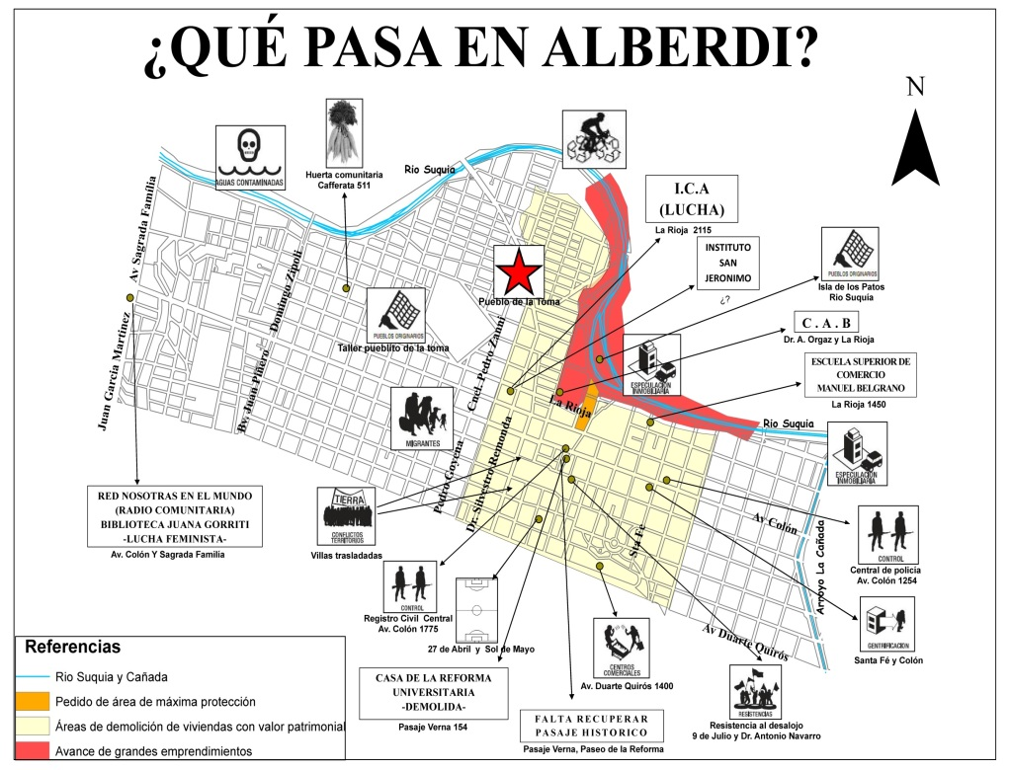
En el marco de construcción conjunta de conocimiento práctico y teórico mediante metodologías participativas, desde el diálogo de saberes, experiencias compartidas y en busca de herramientas para la organización del territorio que incluyan y comprendan los valores y proyectos reivindicados por los vecinos; se han venido desarrollando las siguientes actividades:

Mapeo Colectivo
En ciertos eventos culturales y artísticos, se recurrió a la realización de mapeos colectivos. Estas actividades se llevaron a cabo mediante preguntas disparadoras orientadas a problematizar la situación del barrio, las experiencias espaciales, los símbolos e instituciones, así como las relaciones y procesos que le dan vida y los articulan. El objetivo fue que los vecinos con conocimientos en los procesos y luchas territoriales actuales y pasadas, puedan recrear y reflexionar sobre las problemáticas presentes en el territorio mediante el uso de soportes gráficos libres que propiciaron la puesta en común de saberes cotidianos, exponiendo y visibilizando situaciones, deseos, eventualidades, recuerdos, lugares, hechos que consideren importantes.

Recorrido Patrimonial/Catálogo de bienes inmuebles y lugares
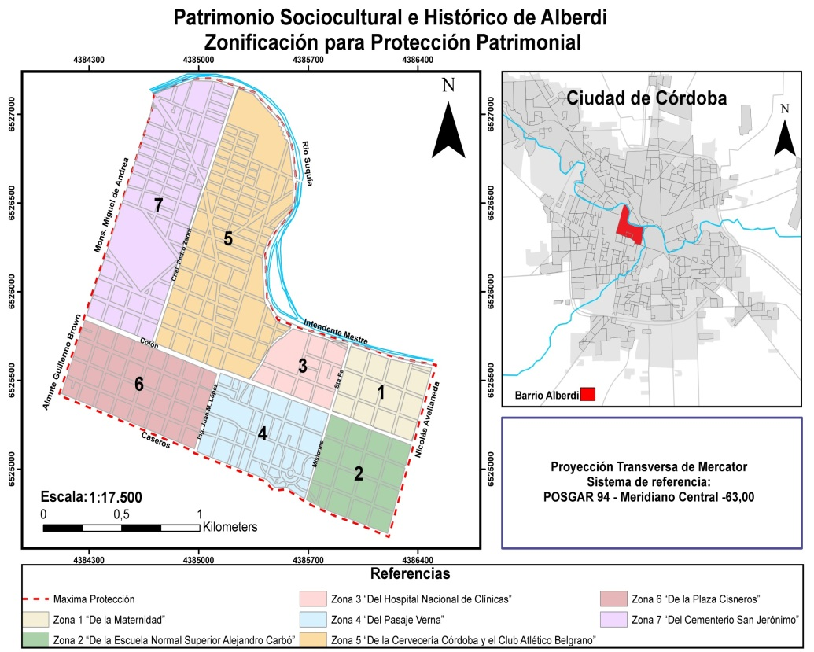
Aquí se participó conjuntamente con la Multisectorial, Pueblito La Toma, estudiantes de arquitectura, concejales, miembros de Planificación Urbana y patrimonio de la Municipalidad de Córdoba. El objetivo fue aportar a la actualización del catálogo municipal y la redefinición de las Áreas de Protección de Patrimonio. Previamente se realizó un recorrido por las calles de Alberdi con el objetivo de revisar y constatar el estado de los bienes catalogados en años anteriores.

Línea del Tiempo
En la búsqueda de dar cuenta de la riqueza identitaria, cultural, espacial, histórica y social que representa esta zona junto a los fines de registrar y ayudar al trabajo de la memoria, recuerdo de las transformaciones históricas-geográficas del barrio; se construyó en conjunto con la Multisectorial una línea del tiempo que dé cuenta de la historia e identidad del barrio, abarcando un lapso desde 1880 hasta la actualidad, sobre la que se exponía y difundía la lucha, la resistencia y la historia del lugar en general. Se identificaron, rescataron y referenciaron fechas claves, sucesos históricos, eventos trascendentes para la lucha barrial; como así también, aspectos que tienen que ver con las transformaciones territoriales, políticas y económicas del barrio.
El fin fue presentarlo en los corsos de barrio Alberdi con motivo del festejo de los carnavales en la ciudad de Córdoba, a mediados del mes de febrero. Utilizando como punto de encuentro la pancarta de la línea de tiempo, se aprovechó para realizar el reparto de la edición de la revista de la multisectorial “La Chimenea”, donde se da cuenta de varias actividades de lucha, barrial, y artísticas llevadas a cabo en la zona del barrio Alberdi.
Esta actividad de la línea de tiempo, busca dar un panorama profundo y detallado de lo que ha sido la historia de lucha y resistencia del barrio.
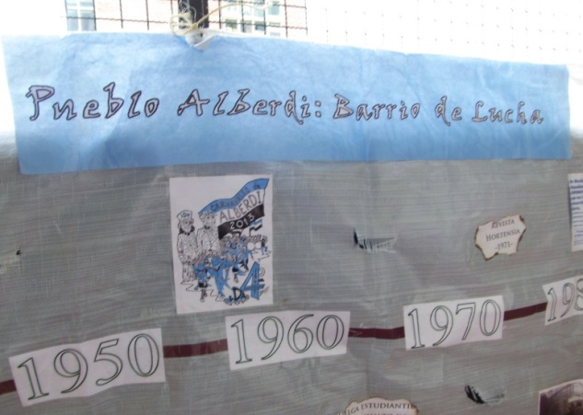
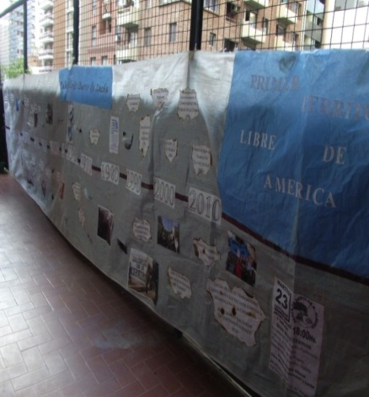
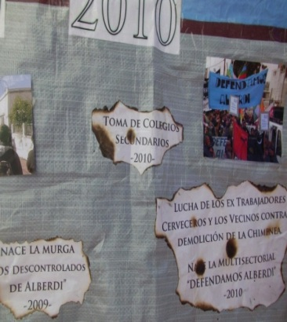

Recorridos por el Barrio
A lo largo de este año y como del proyecto Defendamos Alberdi se han desarrollado recorridos/caminatas por el barrio con el objetivo de la recuperación de las historias, identidades, territorios y patrimonios de barrio Alberdi donde los vecinos sean los protagonistas. Entre los lugares que se recorren y que hacen a la historia del barrio, se encuentran: Ex – Cervecería Córdoba, Isla de los Patos, Pasaje Aguaducho, Hospital de Clínicas, Ex – Cine Teatro Colón “La Piojera”, Pasaje Verna, Casa de la Reforma Universitaria, entre otros hitos del barrio.

En estas actividades no sólo se dimensiona la territorialidad de luchas pasadas y las conflictividades actuales, sino también se da un proceso intenso y paulatino de reapropiación del territorio como un espacio propio de la “gente de a pie” y una revitalización de la idea de “barrio y vecindad”.

Conclusiones
Desde estos espacios y como geógrafos queremos aportar a la generación de herramientas en vinculación al territorio que incluyan y comprendan esos valores y esos proyectos que quedan afuera de la lógica mercantil. Sabemos (como los vecinos) lo difícil que son los diálogos cuando existen tensiones que involucran dinero y especulación financiera de por medio.
Alberdi es el barrio, el espacio vivido, el espacio cotidiano y el lugar de encuentro y conjunción del pasado, presente y futuro. El territorio de los Comechingones de antes y de hoy, de la comunidad peruana, de los trabajadores, de los estudiantes, de los vecinos, de los hinchas de fútbol, de los sectores populares, de los artistas, de la lucha y de la resistencia.
Nuestra aproximación con la Multisectorial se trata de un compromiso político con la lucha y resistencia que llevan a cabo. Aquí, “las fronteras entre lo que es y no el campo se difuminan” (Katz, 1994). De hecho, el carácter de espacio intermediario implicó que nuestra participación sea a la vez investigativa y colaborativa, trabajando en simultáneo con el colectivo mientras tomamos elementos para nuestra interpretación. Entendemos que en este proceso de investigación participativa se entrecruzan los relatos, las experiencias, la teoría, la práctica, lo político en un proceso simultáneo de construcción colectiva de conocimiento.

Bibliografía
- Aichino, Ceccheto, Cisterna, Llorens, Palladino, Juliá, Arancibia, Ricci, Robino (2009) DISCUSIONES DE “LUGAR” Y “POLÍTICAS DE LUGAR”. Aproximaciones a campo para el análisis teórico epistemológico del concepto.
- de Certeau M. (2000) La invención de lo cotidiano. Universidad iberoamericana. México
- Escobar A (2007) Places and Regions in the Age of Globality: Social Movements and Biodiversity Conservation in the Colombian Pacific. Duke University Press, Durham, 2007.
- Escobar A (2010) Ecologías Políticas Postconstructivistas. En: http://www.unc.edu/~aescobar/text/esp
- Harvey, D (2008): “Derecho a la ciudad” (s/d).
- Laclau E. (2009) Laclau en debate: postmarxismo, populismo, multitud y acontecimiento (Entrevistado por Ricardo Camargo) Revista de Ciencia Política, vol. 29, núm. 3, 2009, pp. 815-828 Pontificia Universidad Católica de Chile
- Latour B (2008) Reensamblar lo social. Una introducción a la teoría del actor-red Manatial. Bs. As.
- Lefebvre, H (1969) El derecho a la ciudad. Ediciones Península. Barcelona, España.
- Lefebvre, H. (1991) The production of Space. Blackwell, Massachussets
- Lefebvre H. (2004[1992]) Rhythmanalysis. Space, Time and Everyday Life. Ed. Continuum. Londres
- Massey, D (2008) Pelo o espaco. Uma Nova Politica da Espacialidade. Bertrand Brasil.
- Mouffe Ch. (2009) En torno a lo político. Fondo de Cultura Economica. Bs.As.
- Thrift N. (2008) Non representational theory. Space, politic, affect. Routledge. London, N.Y. Versión completa en: http://www.docin.com/p-34297087.html
- Tuan, Y. F. (1977) Space and place: The perspective of experience. Minneapolis, University of Minnesota Press.

Nos referimos a un grupo de historiadores que previamente habían realizado un taller de historia oral en el barrio Villa Páez y a un grupo de profesionales y estudiantes de diversas carreras (Geografía, Historia, Antropología, Arquitectura, Trabajo Social, Comunicación, Sociología, Letras, entre otras) pertenecientes a la Universidad Nacional de Córdoba y al ICA (Instituto de Culturas Aborígenes)
Parte de dicha legitimación que otorga la Universidad se manifiesta también en la propuesta por parte del consejo de la Escuela de Historia, y por la misma cátedra de epistemología (en el Consejo de Geografía) de elaborar un “apoyo” institucional hacia las reivindicaciones de la demolición de dos casas en Alberdi y sobre la expropiación de la Piojera. El documento fue finalmente aprobado por el Honorable Consejo Directivo de la Facultad de Filosofía y Humanidades y publicado por la página web de la misma.
En sus casi 100 años de existencia, la firma llego a tener más de 700 asalariados en forma directa, un club deportivo, numerosas actividades sociales y una gran actividad comercial dependiente de la empresa. (Martinez D. y Santa D.)
Los miembros de la Multisectorial, como parte de sus actividades y prácticas ya realizaban estas actividades de recorridos por el barrio.

